Laborator 5

P0. Pregătire.
Am dezarhivat șablonul Laborator05-sablon.zip și am adăugat proiectul EgcLab05 în soluția existentă, prin Add → Existing Project, selectând EgcLab05.csproj. Am setat EgcLab05 ca proiect de pornire și am rulat programul. Scena a apărut în proiecția ortografică moștenită din laboratorul 4: stâlpii ca dreptunghiuri, podeaua ca o linie, cubul din centru cu doar două fețe vizibile, iar sferele au lipsit din imagine. Am apăsat H în consolă, care a afișat meniul de taste, și I, care a afișat parametrii scenei (aspect 1.333, near/far 0.1/100, 29 de obiecte, 4258 de triunghiuri desenate pe cadru, testul de adâncime și culling-ul oprite, VSync pornit).
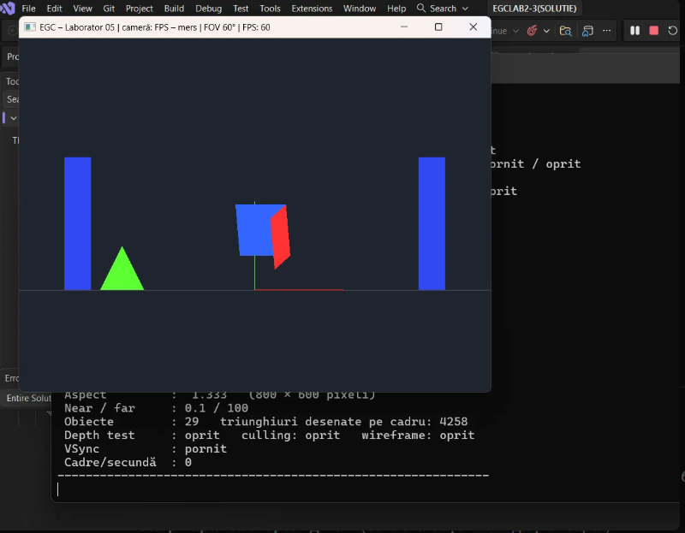

P1 (a, b). Proiecția în perspectivă și FOV.
În Camera.ProjectionMatrix am înlocuit proiecția ortografică provizorie cu Matrix4.CreatePerspectiveFieldOfView(MathHelper.DegreesToRadians(FieldOfView), AspectRatio, Near, Far) și am șters metoda TemporaryOrthographic. Am completat proprietatea HorizontalFov cu formula hFOV = 2 · atan(tan(vFOV / 2) · aspect), aplicată în radiani și convertită înapoi în grade la final.
La verificare, podeaua apare în perspectivă, cu liniile grilei convergând spre orizont. La tasta I, pentru fereastra 800×600, am obținut FOV vertical 60,0° și FOV orizontal 75,2°, exact valorile așteptate conform laboratorului.
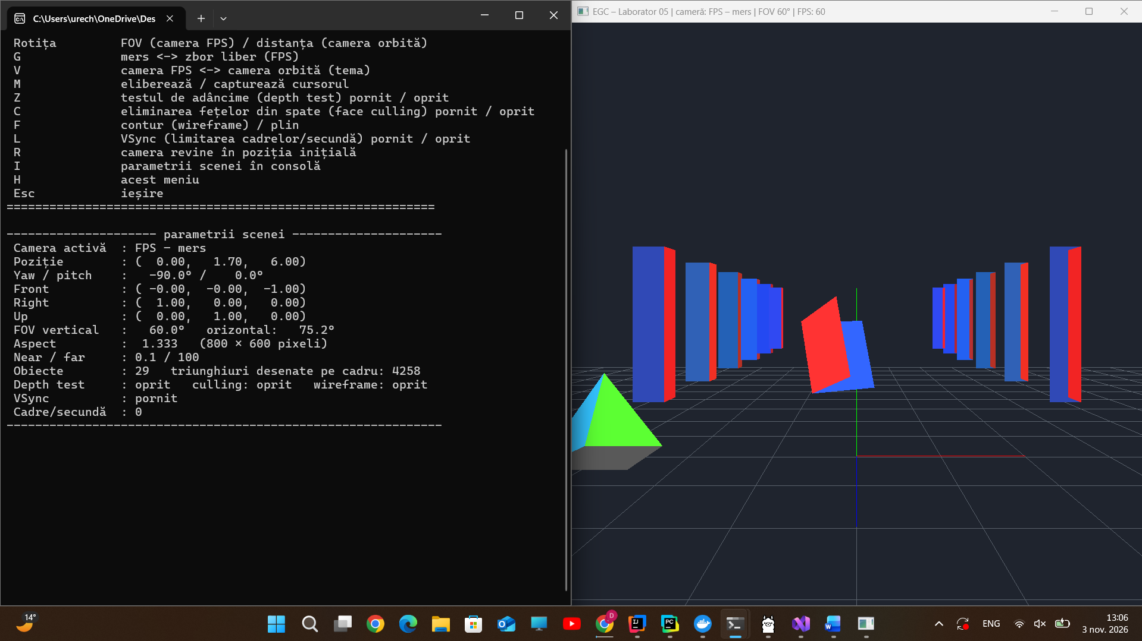
P1 (c). Rotița schimbă FOV-ul.
În FpsCamera.Update, la secțiunea 2, am completat codul care modifică FOV-ul cu rotița mouse-ului:
ChangeFov(-mouse.ScrollDelta.Y * FovStep)
Am folosit semnul minus pentru ca rotița în sus (ScrollDelta.Y pozitiv) să micșoreze FOV-ul, producând un efect de zoom in, iar rotița în jos să-l mărească (zoom out).
La testare, am verificat cu tasta I că FOV-ul vertical variază corespunzător mișcării rotiței, între limitele MinFov (10°) și MaxFov (120°) definite în Camera.cs.

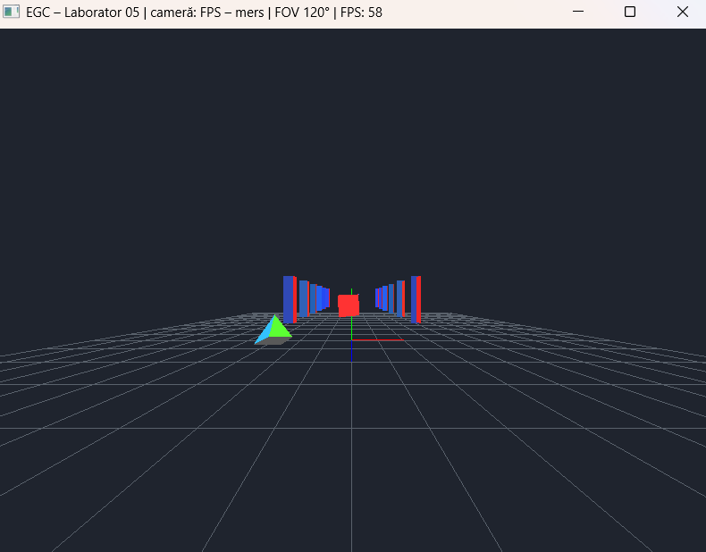

P2. Testul de adâncime (TODO 5.2).
Am apăsat tasta Z înainte de orice modificare și am observat că imaginea se strică, pentru că bufferul de adâncime nu era șters niciodată, iar valorile rămase din cadrele anterioare blocau desenarea fragmentelor noi.
În Game.OnRenderFrame am modificat apelul GL.Clear, din GL.Clear(ClearBufferMask.ColorBufferBit) în GL.Clear(ClearBufferMask.ColorBufferBit | ClearBufferMask.DepthBufferBit), astfel încât bufferul de adâncime să fie șters la fiecare cadru, la fel ca bufferul de culoare. Am inițializat apoi câmpul _depthTest cu true, ca testul de adâncime să fie pornit de la începutul rulării.
La testare, după repornirea aplicației, obiectele s-au acoperit corect, în funcție de distanța reală față de cameră, nu de ordinea în care sunt desenate.

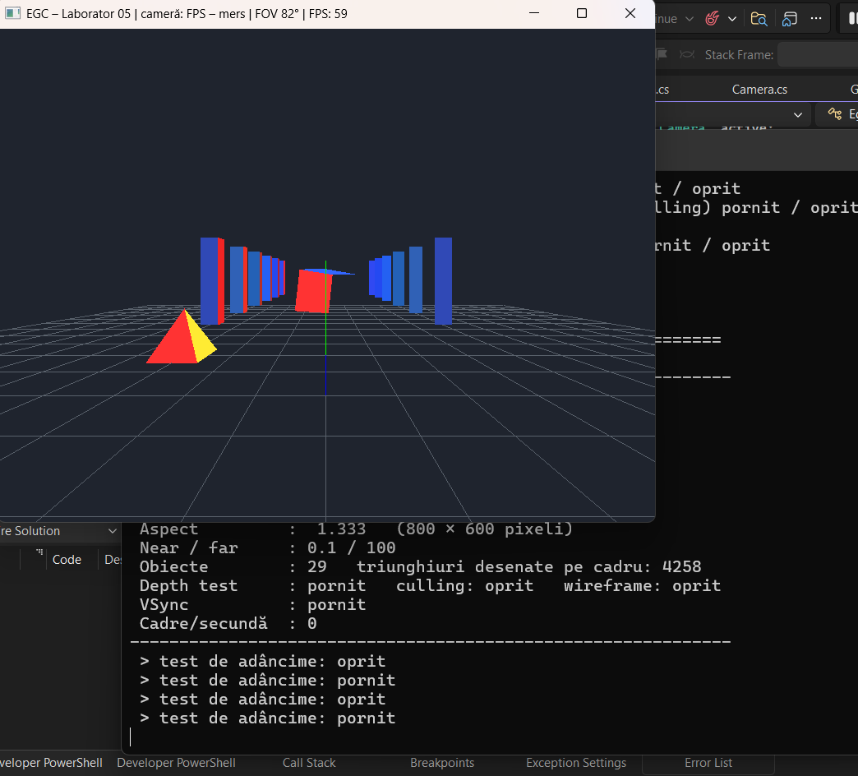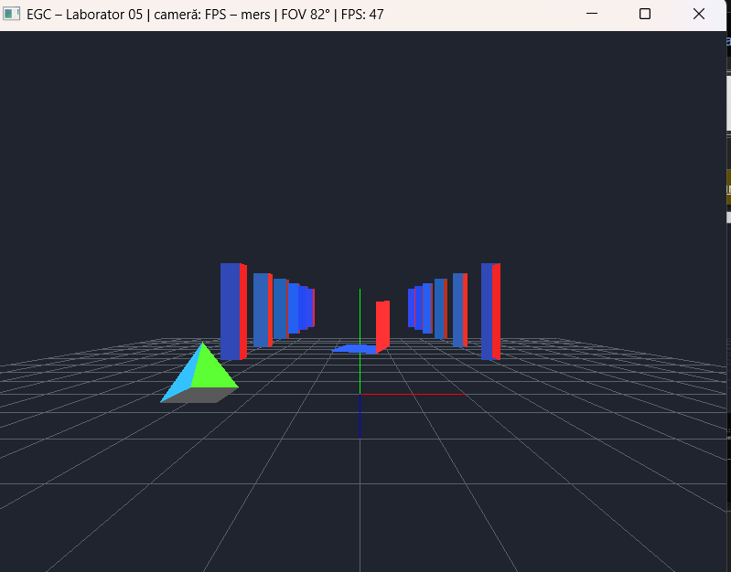

P2. Fețele cubului (TODO 5.3).
Am completat în Shapes.Cube() fețele 2-5, urmând modelul fețelor 0 și 1: pentru fiecare față am stabilit direcțiile „dreapta“ și „sus“ privind fața din afara cubului, astfel încât colțurile să fie date în sens trigonometric. Am folosit culorile specificate: -X cyan, +Y verde, -Y magenta, -Z galben.
La testare, cubul din centru a apărut cu toate cele 6 culori vizibile pe măsură ce se rotește, iar activarea face culling-ului (tasta C) nu a făcut să dispară nicio față, nici la cub, nici la stâlpi, confirmând că toate colțurile au fost date în ordinea corectă.

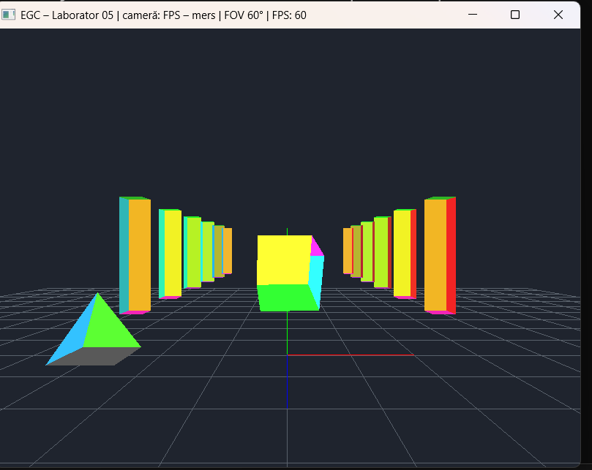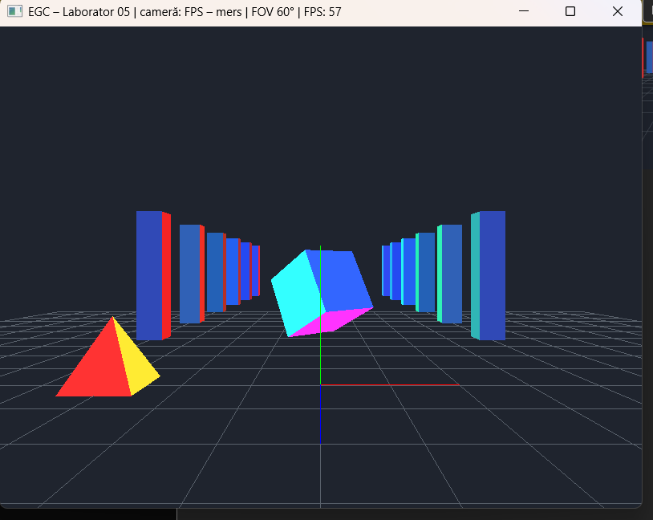
P3. Sfera UV (TODO 5.4).
Am completat în Shapes.Sphere poziția fiecărui vârf, calculată din coordonatele sferice: raza paralelei rp = radius · cos(latitude), apoi x = rp · cos(longitude), y = radius · sin(latitude), z = -rp · sin(longitude) (semnul minus face ca u să crească în sens trigonometric, privind sfera de deasupra). Am completat apoi cei 6 indici ai fiecărei celule a grilei, pentru cele două triunghiuri bottomLeft-bottomRight-topRight și topRight-topLeft-bottomLeft.
La testare, au apărut sfera mare (care se rotește) și bilele de pe vârful stâlpilor. Cu tasta F am activat conturul și am observat grila de paralele și meridiane, cu diagonala fiecărei celule. Culoarea crește spre roșu în jurul sferei și spre verde în sus, conform coordonatelor u și v. Cu C pornit, sfera a rămas întreagă, fără găuri.

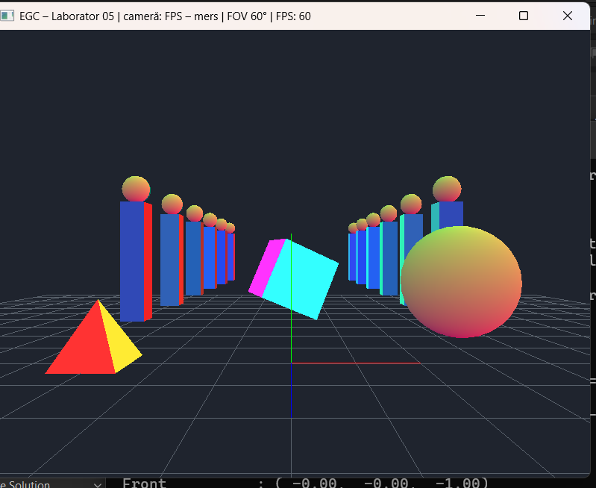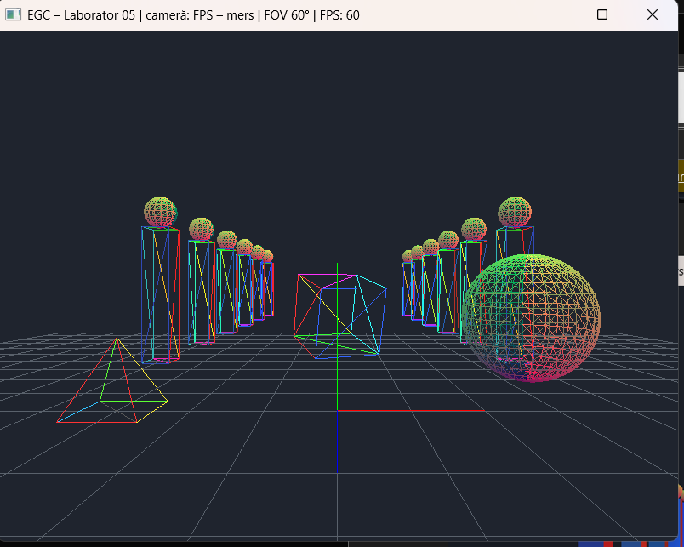
P4. Privirea cu mouse-ul (TODO 5.5).
În FpsCamera.Update, am completat partea de orientare: deplasarea mouse-ului pe orizontală (mouseDelta.X) modifică Yaw, iar cea pe verticală (mouseDelta.Y) modifică Pitch, cu semn schimbat, pentru că pe ecran axa Y crește în jos, dar un pitch pozitiv trebuie să însemne privire în sus. Am limitat apoi Pitch la intervalul [-MaxPitch, MaxPitch] cu Math.Clamp.
În UpdateVectors, am calculat vectorul Front din Yaw și Pitch convertiți în radiani, cu formula front = (cos(yaw)·cos(pitch), sin(pitch), sin(yaw)·cos(pitch)), normalizat. Am calculat apoi Right ca produsul vectorial normalizat dintre Front și WorldUp, și Up ca produsul vectorial normalizat dintre Right și Front.
La testare, la pornire, Front a afișat valoarea (0, 0, −1), conform așteptărilor. Mișcarea mouse-ului a rotit privirea, iar la privirea drept în sus, rotația s-a oprit la 89°, fără să treacă mai departe. Tasta M a eliberat și recapturat corect cursorul.

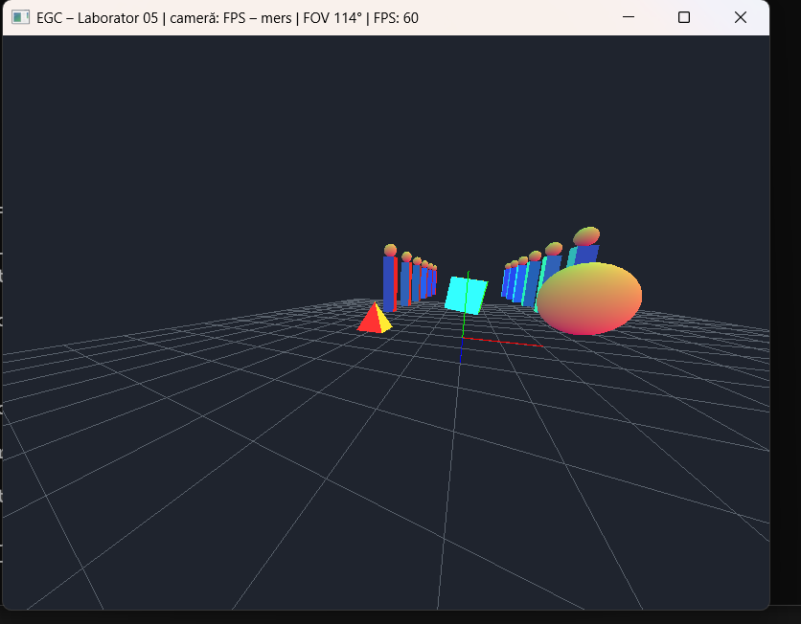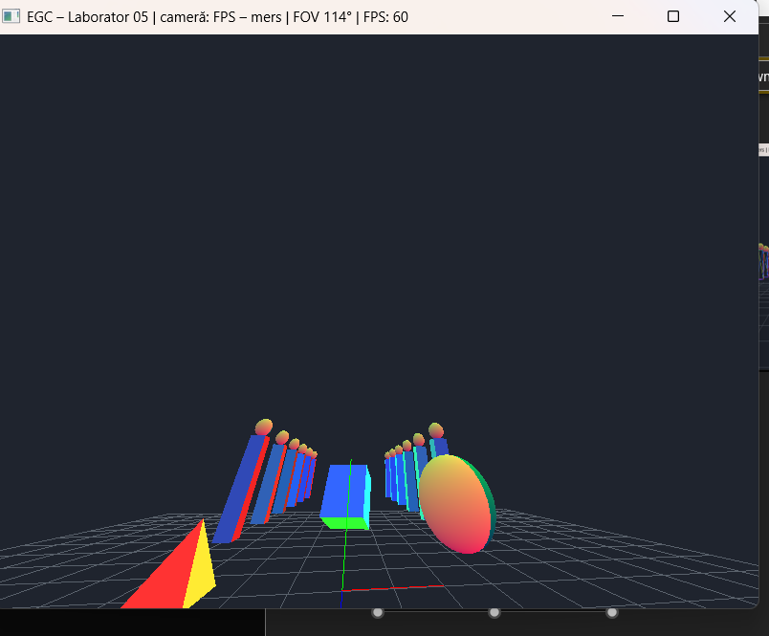

P5. Deplasarea (TODO 5.6).
În FpsCamera.Update, am calculat direcția „înainte“ ca Front proiectat pe planul orizontal (componenta Y anulată, apoi renormalizat), pentru ca deplasarea să nu afecteze înălțimea camerei atunci când privim în jos sau în sus. Am construit vectorul de deplasare move ca suma direcțiilor corespunzătoare tastelor apăsate (W și S pe direcția forward, A și D pe direcția _right), l-am normalizat atunci când are lungime nenulă (astfel încât mișcarea pe diagonală să nu fie mai rapidă), și am aplicat _position += move * speed * dt, cu viteza înmulțită cu SprintFactor atunci când tasta Shift stânga este ținută apăsată.
La testare, am verificat că tasta W deplasează camera înainte chiar și atunci când privim în jos, cu înălțimea camerei rămânând constantă la 1,70 unități (verificat cu tasta I). Pe diagonală (W și D simultan), viteza de deplasare nu a crescut. Cu Shift ținut apăsat, viteza a crescut vizibil. Oprind VSync-ul cu tasta L, numărul de cadre pe secundă a crescut mult, dar viteza de deplasare a rămas aceeași.

P6 (facultativ). Zborul liber (TODO 5.7). În FpsCamera.Update, am modificat calculul direcției „înainte“, astfel încât în modul zbor liber (FreeFly = true) să fie chiar vectorul Front (fără proiecție pe orizontală), spre deosebire de modul mers, unde rămâne proiectat pe planul orizontal. Am adăugat, doar în zbor liber, tratarea tastelor Space (urcare) și Ctrl stânga (coborâre), pe axa Y a lumii (WorldUp). Comutarea între cele două moduri, cu tasta G, era deja implementată în Game.cs.
La testare, cu G am comutat în modul zbor liber (confirmat în titlul ferestrei: „FPS – zbor liber“), Space a urcat camera, Ctrl stânga a coborât-o, iar privind în jos și apăsând W, camera s-a deplasat pe direcția privirii, în toate direcțiile, nu doar orizontal.
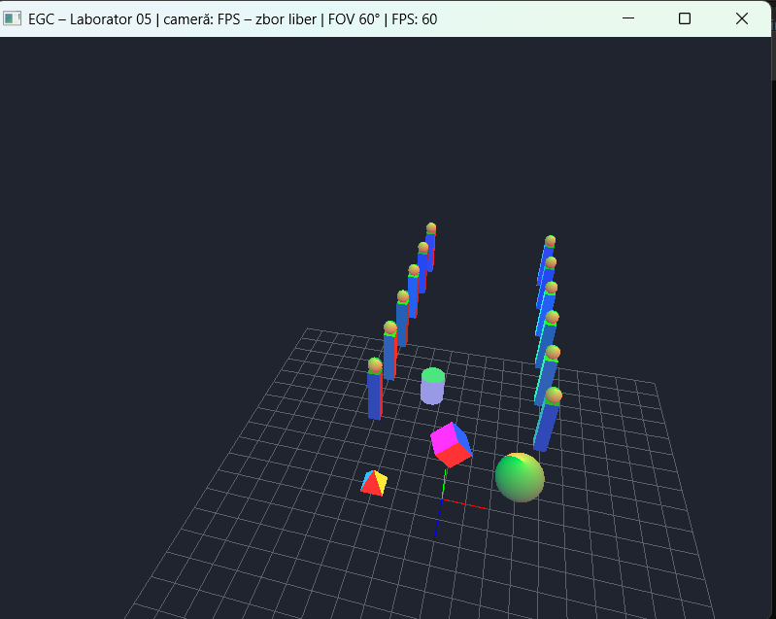
P7 (facultativ). Cilindrul (TODO 5.8). Am completat Shapes.Cylinder, generând: suprafața laterală ca o grilă cu două rânduri de vârfuri (jos și sus, cu segments + 1 coloane, ultima dublând prima, ca la sferă), și cele două capace ca evantaie de triunghiuri, fiecare cu un centru și segments colțuri pe cerc. Pentru capacul de jos am inversat ordinea indicilor celui de-al doilea și al treilea colț al fiecărui triunghi, pentru ca fața, privită de dedesubt, să rămână în sens trigonometric corect.
Am adăugat cilindrul în scenă, în Game.BuildScene, cu raza 0,6, înălțimea 1,5 și 24 de segmente, poziționat în punctul (−1,5; 0,75; −6).
La testare, cilindrul a apărut corect în scenă, cu capacul de sus verde și cel de jos portocaliu vizibile. Cu tasta C activată, niciun capac și nicio porțiune a suprafeței laterale nu a dispărut, confirmând că toate fețele au fost date în sens trigonometriccorect.
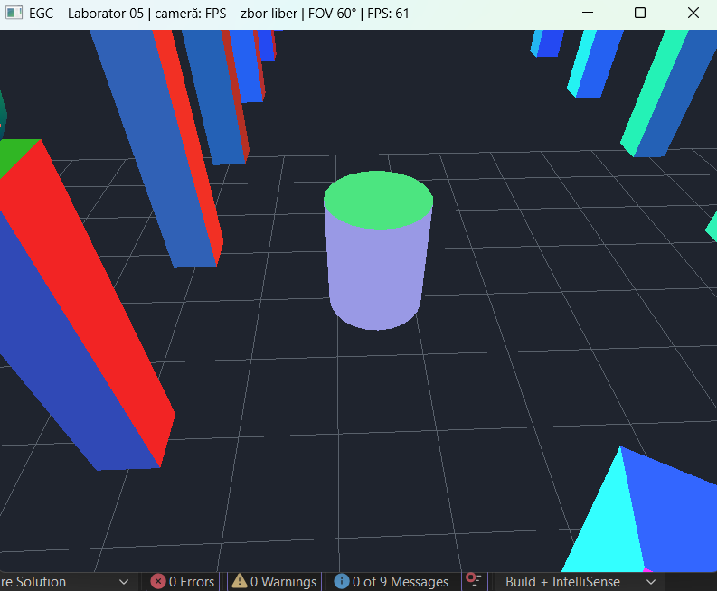
Tema
Camera orbită (comutabilă cu tasta V). Am creat clasa OrbitCamera, derivată din Camera, cu câmpurile Target (ținta), Distance (raza orbitei), Azimuth și Elevation (unghiurile de poziționare pe sferă, analoage cu yaw și pitch). Poziția camerei se calculează ca Target + Distance · (cos(elevation)·cos(azimuth), sin(elevation), cos(elevation)·sin(azimuth)), iar matricea view se obține cu Matrix4.LookAt(Position, Target, Vector3.UnitY). Am implementat toți membrii abstracți ai clasei Camera: Name, Position, Front, ViewMatrix, Update, Reset, Describe.
Comenzile implementate: clic stânga ținut, împreună cu mișcarea mouse-ului, rotește camera (modifică Azimuth și Elevation); săgețile rotesc camera de la tastatură; rotița schimbă Distance, nu FOV-ul, între limitele 2 și 20 de unități; elevația este limitată la ±89°, din același motiv ca pitch-ul la camera FPS (secțiunea 5.3).
În Game.cs, am adăugat câmpul pentru camera orbită, am actualizat raportul de aspect al ambelor camere la OnLoad și OnResize, și am tratat tasta V, care comută câmpul _active între cele două camere, schimbând totodată starea cursorului (Normal în modul orbită, Grabbed în modul FPS) și ignorând prima deplasare a mouse-ului după comutare.
Pentru comutarea fără „salt“ al imaginii (bonus), am adăugat metoda OrbitCamera.AttachToFps, care așază ținta la o distanță fixă de 5 unități în fața camerei FPS, iar unghiurile de azimut și elevație se calculează din vectorul unitate țintă→cameră, cu formulele elevation = asin(o.y) și azimuth = atan2(o.z, o.x). Pentru sensul invers, am adăugat în FpsCamera metoda AttachFrom, care preia poziția și direcția camerei orbită, calculând pitch = asin(front.y) și yaw = atan2(front.z, front.x).
La testare, am verificat toate punctele din lista de verificare: tasta V comută în ambele sensuri, titlul ferestrei arată camera activă, camera orbită privește mereu spre țintă, elevația nu depășește ±89°, rotița nu schimbă FOV-ul în modul orbită, iar după redimensionarea ferestrei ambele camere păstrează aspectul corect. 

